# 项目背景

教育是一项民生事业，2020年开年，一场疫情肆虐全国。在关键时期，线下教育活动全部被迫暂停，教育部规定要求全国各地大专院校、中小学、幼儿园“停课不停学”，同时各类培训机构的线下课程和集体活动全部统一取消。这两项规定的推出，让在线教育行业在全国范围内加速普及和渗透。

而事实上，近年来中国在线教育市场规模迅速增长，2014 年中国在线教育市场规模便首次突破千亿元，2017 年 增 长 至 2000 亿 元，而 2020 年，中国在线教育销售额同比增长超过140%，行业共发生 111 起融资，融资总额超 500 亿元，这个数字超过此前十年的融资总和。线上教育正成为互联网时代下一个典型的特定行业的发展模型。

在这巨大的浪潮中，，许多线上机构早已背离教育初衷，虚假宣传、超期收费、卷钱跑路等事件时有发生，平台突然倒闭、课程质量良莠不齐、老师资质存疑等也成为消费者投诉热门，相互间恶性循环加剧。因此，在线教育平台从资本竞争之中回归教育本位，需要自身的强化自律，也需要政府进一步的强化行政监管。

# 项目目标

“教授面对面”公益性教育咨询平台由“教授面对面”团队设计并运营，以教育闲置资源的再利用为出发点，以互联网为依托搭建咨询者与退休教育专家沟通的桥梁，致力于为全社会提供客观权威的线上公益性教育咨询服务，包括信息检索、线上咨询、经验分享、重要资讯、经典问答、学习导图、相关资源等核心服务。

# 项目意义

面对现阶段在线教育平台所暴露出的种种问题，国家已经从国家政策方面给予了政策与支持，各地市政府也相继发展智慧城市，大力支持互联网大数据信息服务产业，但就整体而言，还依然存在着过度宣传、收费过高、教师资格不明、课程收获小等问题，同时公益性在线教育平台较少，在线教育模式盈利性过于强烈。结合以上问题及现状，公益性在线教育咨询平台模式将会有效解决教师准入资格问题，同时拉动在线教育模式的盈利意愿的转变，平衡在线教育模式的竞争与发展，引导在线教育行业进一步强化自身管理，促进行业良性循环。

# 编写目的

本需求说明文档描述了“教授面对面”公益性教育咨询平台的要求，作为系统设计、项目测试以及项目验收的依据。需求分析详细描述了用户对功能的需求、对性能的需求以及对运行环境的需求。

软件开发小组的每位成员应该仔细阅读本需求说明，明确项目最后完成的软件产品的特点和功能。

# 编写范围

本文档主要涉及“教授面对面”公益性教育咨询平台的应用模型、功能需求描述和非功能需求描述

# 参考资料

《软件工程（原书第9版）》 (英)Ian Sommerville著 程成译 机械工业出版社

《软件工程导论》 张海藩、牟永敏著 清华大学出版社

# 系统概述

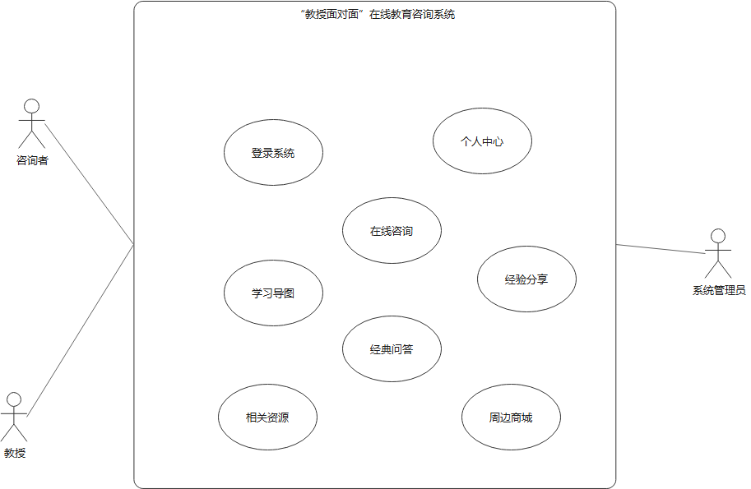

“教授面对面”提供一个注重双向互动体验、简单高效的线上公益性教育咨询平台，有效整合教育闲置资源，为学生提供课程学习、出国留学、高考选校、职业规划等智慧服务，核心服务包括信息检索、线上咨询、经验分享、重要资讯、经典问答、学习导图、相关资源等。

# 系统用户

高级管理员：对系统管理员进行账户、权限管理

系统管理员：本系统的后台管理者，负责本系统的日常运营

教授：经系统审批后获得供咨询权限，为咨询者提供咨询等服务

咨询者：平台主要用户，预约一对一、一对多咨询、使用经验分享、经典问答、学习导图等服务，下载相关学习资源，购买周边商品等

# 功能需求

## 咨询者

功能名称：注册

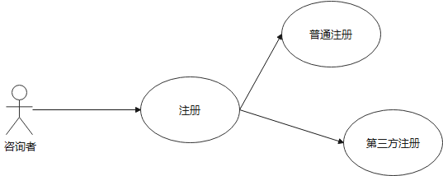

功能目的：普通游客经注册后可成为本平台咨询者用户，如升为教授用户则另行审批。

详细描述：（1）普通注册：首先填写手机号（作为账号），验证手机验证码成功后设置用户名、密码（两次验证），阅读并同意相关协议后注册成功跳转登录界面；（2）第三方账号注册：选择微信、QQ或微博登录，获取第三方账号信息后跳转至此界面，填写手机号，验证手机验证码成功后设置用户名（默认为第三方昵称）、密码，阅读并同意相关协议后注册成功跳转登录界面。手机号、手机验证码、密码、相关协议等信息错误或操作不当时给予相应提示。

功能名称：登录

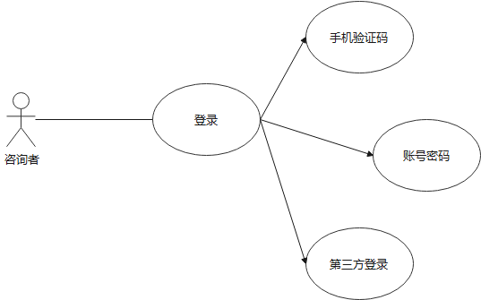

功能目的：用户通过此功能登录系统。

详细描述：（1）密码登录：输入手机号/邮箱、密码，验证后登录成功，如未注册则跳转至注册；（2）手机验证码动态登录：输入手机号，发送手机验证码，验证后登录成功，如未注册则跳转至注册（3）第三方登录，QQ、微信、微博。手机号、手机验证码、密码等信息错误或操作不当时给予相应提示。

功能名称：忘记密码

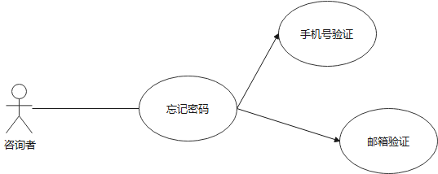

功能目的：用户在忘记原有密码时可通过此功能设置新的密码并登录系统。

详细描述：两种方式设置新密码：（1）手机号验证，输入手机号获取验证码，验证身份后两次输入新的密码；（2）邮箱验证：发送包含链接的邮件至邮箱，在链接中跳转至设置新界面，两次输入新的密码。密码找回后重新登录，手机号、手机验证码、密码等信息错误或操作不当时给予相应提示。

功能名称：修改密码

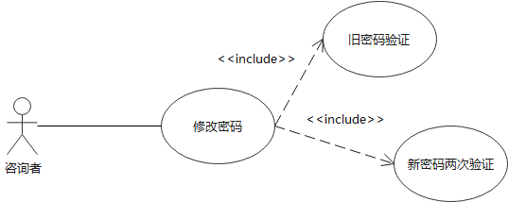

功能目的：用户在成功登录系统后可通过此功能设置新的密码。

详细描述：输入旧密码以及两次新密码进行验证，验证成功后跳转至登录。手机号、密码等信息错误或操作不当时给予相应提示。

功能名称：基本信息

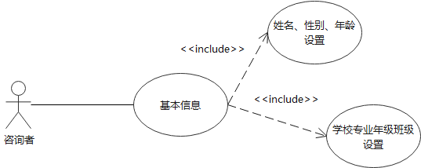

功能目的：用户通过此功能设置基本的个人信息。

详细描述：用户在点击头像后进入个人中心，在左侧功能菜单中选择基本信息，显示用户的基本个人信息，点击相关的文本框即可修改信息，修改后点击保存修改即可完成。个人信息包括性别、年龄、爱好、学校-年级-专业等个人信息，学校-年级-专业需要提交身份证号、姓名进行联网验证后反馈结果。

功能名称：系统消息

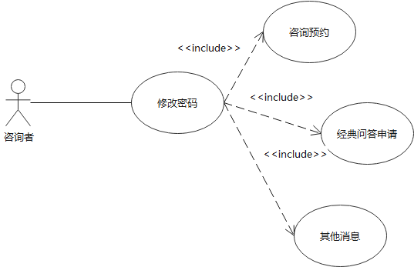

功能目的：通过此功能查看系统发送的提示信息。

详细描述：如有未读信息时在右上角的铃铛图标会显示一个红色的椭圆，椭圆里显示出当前的未读消息数，点击铃铛图标即可跳转至系统信息界面查看详细的系统信息记录，查看后红色提示停止。系统消息包括了咨询预约结果、经典问答征求申请等。

功能名称：我的收藏

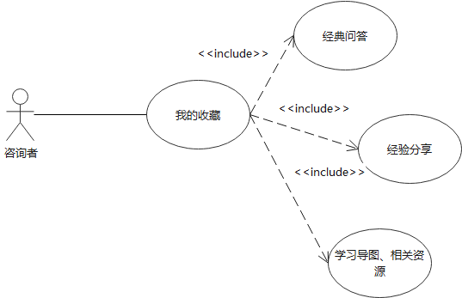

功能目的：用户通过此功能查看收藏记录，可取消某一项收藏。

详细描述：用户可以点击右上角五角星图标后跳转界面至我的收藏界面，在界面中查看收藏记录，包括自己收藏的经典问答、经验分享、相关资源、学习导图，收藏后可在此模块内进行查看，进入此模块后可根据类别进行筛选（如经典问答、经验分享）、或直接搜索名称关键词进行查找，在此模块中可点击“取消收藏”按钮取消该项收藏。

功能名称：我的咨询

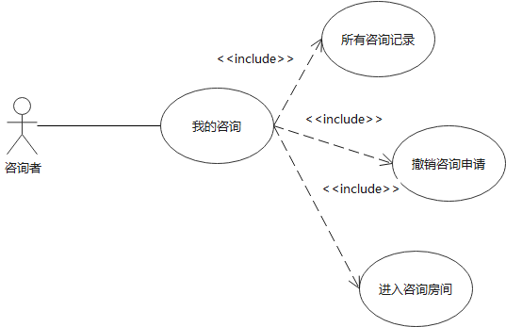

功能目的：用户可以在此模块中查看自己的咨询记录。

详细描述：用户点击右上角圆形中包含字母C的图标即可跳转至我的咨询界面查看自己的咨询记录，包括咨询的日期、时长、教授、反馈、费用等等，也可点击“申请撤销”按钮申请撤销咨询，如教授收到消息并同意可自动撤销，特殊情况可联系人工客服处理。

功能名称：我的问答

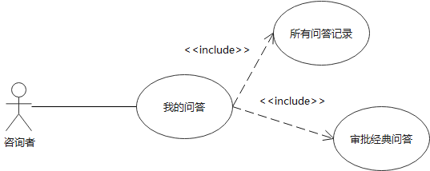

功能目的：用户可在此模块中查看自己的问答记录。

详细描述：用户点击右上角圆形中包含？的图标即可跳转至我的问答界面，查看自己的问答记录，包括题目、日期等信息，并审批是否发布为经典问答。

功能名称：我的分享

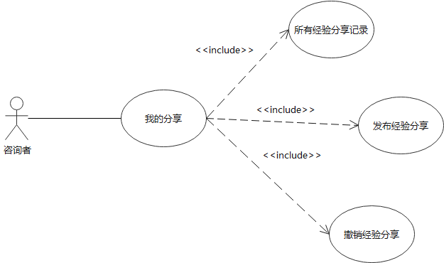

功能目的：用户可在此模块中查看自己的经验分享记录。

详细描述：用户可在点击右上角分享箭头图标后跳转至我的分享界面，查看自己的经验分享记录，包括类别、日期、题目、阅读量等信息，并进行发布申请、撤销等管理。

功能名称：在线咨询

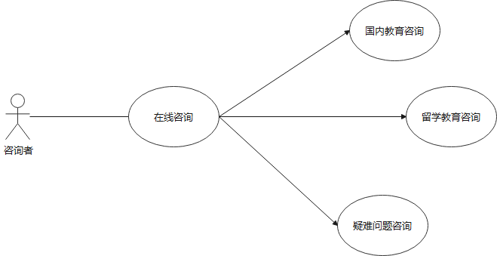

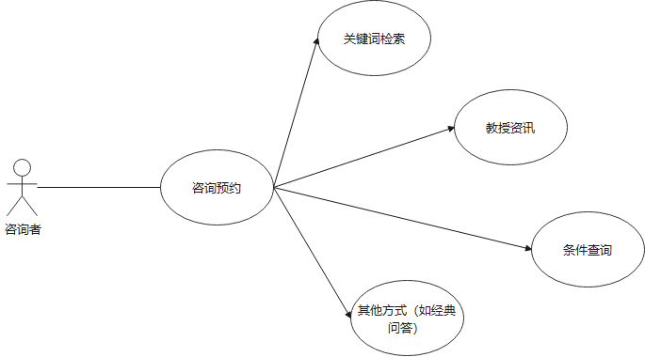

功能目的：此功能分为留学教育咨询、国内教育咨询、疑难问题咨询三种，预约成功之后可在规定时间与教授线上交流。

详细描述：用户点击在线咨询菜单，选择留学教育咨询、国内教育咨询、疑难问题咨询之一，再选择相应分类后选择教授提交申请，申请成功之后可在规定时间内与教授交流咨询。

国内教育咨询：用户选择教授进行预约咨询。选择教授：（1）关键词检索方式（2）教授资讯（3）条件筛选“咨询方向—学段—学科门类—专业类/一级学科—学科名称—学习方向”（4）其他方式如通过经典问答、经验分享等。

留学教育咨询：用户选择教授进行预约咨询。选择教授：（1）关键词检索方式（2）教授资讯（3）条件筛选“国家—地区—咨询方向—学段—学科门类—专业类/一级学科—学科名称—学习方向”（4）其他方式如通过经典问答、经验分享等。

疑难问题咨询：用户选择教授进行预约咨询。选择教授：（1）关键词检索方式（2）教授资讯（3）条件筛选“学段—学科门类—专业类/一级学科—学科名称—学习方向”（4）其他方式如通过经典问答、经验分享等。

功能名称：留言咨询

功能目的：用户可通过此功能向教授留言咨询。

详细描述：用户点击“留言”按钮，弹出留言文本框，在文本框中输入文字描述问题，点击提交按钮将留言发送至教授，待教授查看后解答。

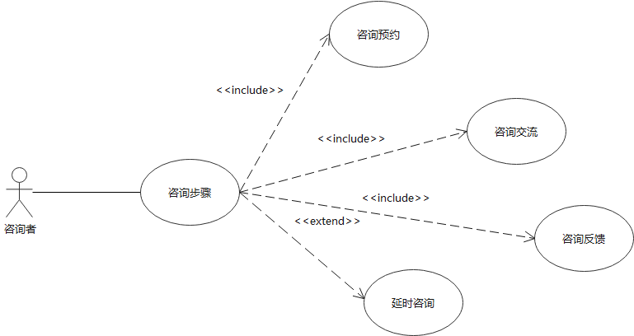

功能名称：咨询预约

功能目的：用户可通过此功能提交指定教授的预约申请。

详细描述：在教授详细页面点击预约之后，显示教授支持的时间段及咨询方式，咨询方式包括文本、语音、视频，时间表中选择相应时间段，选择一对一、一对多咨询。

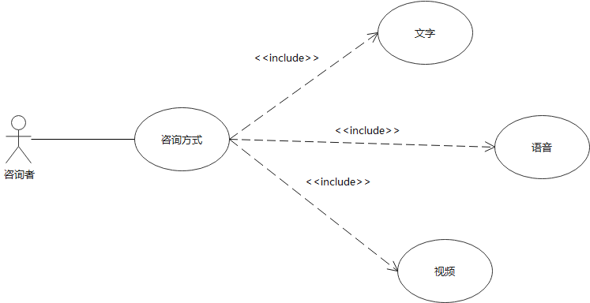

功能名称：在线咨询

功能目的：用户通过此功能与教授进行在线的咨询交流。

详细描述：咨询者从“我的咨询”中进入正在进行、未开始的咨询，咨询界面参考微信界面，显示两人头像，以文字交流为主，点击“语音”、“视频”按钮分别开启语音、视频通话，可视频可全屏、挂断，任何一方点击“结束咨询”按钮均需要对方同意，一方提出结束咨询后1分钟内另一方不作出明确回应（同意、拒绝），到达时间限制后经教授同意、时间允许（教授接下来还有空闲时间）、完成付费（部分为付费咨询）可延长咨询时间，在到达时间限制前3分钟系统弹窗提示，如不申请延长在到达时间限制之后将自动进入咨询反馈步骤。

功能名称：咨询反馈

功能目的：结束咨询之后由咨询者对本次咨询进行评价及反馈。

详细描述：结束咨询后咨询者进入咨询反馈界面，需要按照满分10分打分并提交100字内的文字反馈以评价教授或平台相关问题（参考淘宝评价），点击“提交反馈”按钮之后将提交反馈至系统中并向教授发送消息提醒，咨询结束。

功能名称：学习导图

功能目的：咨询者可查询、选择自己需要的学习导图，辅助自己的学习。

详细描述：咨询者选择类别“学段—学科门类—专业类/一级学科—学科名称—学习方向”，系统将显示相应学习导图。

功能名称：教授资讯

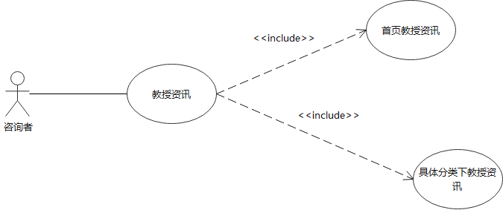

功能目的：用户可通过此功能查看系统推荐教授、所有教授基本信息并选择。

详细描述：展示评分前10的教授在平台首页，评分为所有咨询者对教授评分的均值，检索或者根据分类搜索到的教授将按照评分降序排列显示。用户点击某位教授之后可进入详情页面查看教授的基本信息，包括姓名、分类、评分、点赞量、收藏量、咨询量、个人简介等。

功能名称：经典问答

功能目的：用户可通过此功能查看经典的问答。

详细描述：平台在每一类问题页面中展示经典问答，系统定期根据所咨询问题的经典性选择出经典问答（选择评分高、与其他问答关联性强的问答），向用户发送申请消息经用户同意后在经典问答中显示，显示内容有问题以及回答的部分内容，设有“阅读全文”按钮，点击之后可以查看完整的问答信息，参考知乎。

经典问答页面设计：参考知乎，显示问题、回答（显示部分内容，设有“阅读全文”按钮可展开显示所有内容，包括提问者、回答者、回答日期）、点赞数（点击可点赞）、收藏数（点击可收藏，收藏的内容可在“我的收藏”中查看）。

功能名称：经验分享

功能目的：平台在每一类别问题下设有经验分享栏目，咨询者可在首页或在“我的咨询”模块中点击“新的分享”按钮，撰写文本并选择“国家—地区—咨询方向—学段—学科门类—专业类/一级学科—学科名称—学习方向”类别后提交新的经验至系统，经系统自动审核无敏感信息后发布在相关类别的经验分享栏目下并向分享者发送消息提醒。

经验分享页面设计：参考知乎，显示标题、内容（显示部分内容，设有“阅读全文”按钮可展开显示所有内容，包括分享者、分享日期）、点赞数（点击可点赞）、收藏数（点击可收藏，收藏的内容可在“我的收藏”中查看）。

功能名称：重要资讯

功能目的：用户可通过此功能了解出国留学、国内升学的相关资讯。

详细描述：此功能分为以下几部分部分：一、快速入口，提供中国高等教育学生信息网、阳光高考信息平台、中国研究生招生信息网、全国征兵网、全国创新创业导师库、教育部网站、国家重点高校官网、国家留学网、教育部出国留学培训与研究中心等常用网站入口链接；二、出国留学，提供国外院校库（包括国家、地区、名称、满意度）、招生动态、申请指南三个专栏，其中国外院校库参照阳光高考平台院校库，可快速查询；三、国内升学，分为高升本、本升研两个部分，均包括其院校库、专业库、历年录取信息、政策推荐、招生动态、升学日程，其中院校库、专业库参照研招网信息库，可快速查询。

功能名称：资源下载

功能目的：用户通过此功能下载相关的学习资源。

详细描述：用户可直接检索、选择相应类别“学段—学科门类—专业类/一级学科—学科名称—学习方向”、直接选择热点关键词三种方式得到相关资源列表，显示文件类型图标（包括未知文件、PPT、PDF、Word、ZIP等常见文件类型）、文件大小（如2.3MB、3.6KB）、资源标题、资源简介、资源上线日期、下载所需积分及费用，点击每个资源对应的“下载按钮”在支付及积分及费用之后即自动发起下载。

功能名称：购买商品

功能目的：用户可通过此功能购买周边商品留作纪念。

详细描述：用户可根据分类（生活用品、办公用品、其他）或者直接搜索后得到周边商品列表，点击购买并支付积分及费用之后将下单。界面参考淘宝，每个周边商品都有一个图片、一个价格（积分及费用）、商品名称、成交数量，点击进入商品详情页面，除以上内容还显示颜色、尺寸等信息，筛选并选择收货地址之后方可下单购买。

功能名称：我的订单

功能目的：用户可在此模块中查看自己的历史订单

详细描述：用户在商城界面里点击我的订单按钮即可显示订单记录，包括名称、图片、价格、物流、日期、地址等信息，可按照指定的时间、名称信息搜索查询。

## 教授

注册：需求同咨询者。

登录：需求同咨询者。

忘记密码：需求同咨询者。

修改密码：需求同咨询者。

基本信息：设置头像、昵称、姓名、性别、年龄等等个人信息。

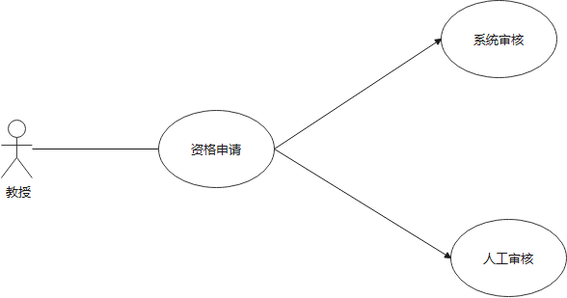

功能名称：咨询资格申请

功能目的：用户通过此功能申请成为志愿者教授，拥有为他人咨询的权限。

详细描述：提交身份证号经联网查询获取学历、职称等信息，达到系统要求的教授标准后方可升级为志愿教授，如特殊情况可提交证明材料文字及照片由系统管理员进行人工审核，但人工审核需满足最低学历、职称要求（身份证号联网验证）。

系统消息：需求同咨询者。

我的收藏：需求同咨询者。

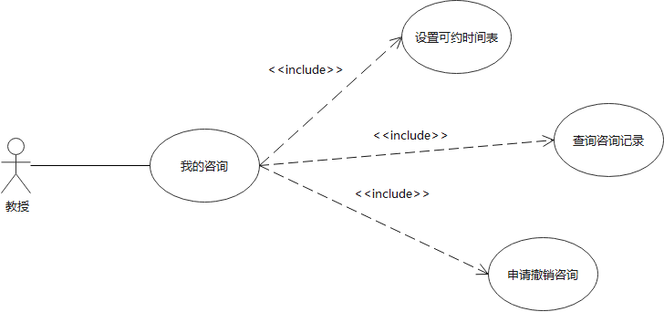

功能名称：我的咨询

功能目的：教授通过此功能管理咨询安排、查询咨询记录。

详细描述：教授可以在此模块中设置自己志愿解答的时间表，并设置支持的交流方式（留言、文字、语音、视频），可查看自己的咨询记录，包括咨询的日期、时长、咨询者、反馈、费用等等，也可申请撤销咨询（需另一方同意，或人工客服）。

功能名称：我的问答

功能目的：教授通过此功能管理问答记录。

详细描述：教授可在此模块中查看自己的问答记录，包括题目、日期、咨询者等信息，并审批是否发布为经典问答。（用例参考咨询者）

功能名称：我的分享

功能目的：通过此功能管理自己的经验分享。

详细描述：教授可在此模块中查看自己的经验分享记录，包括类别、日期、题目、阅读量等信息，并进行发布申请、撤销等管理。（用例参考咨询者）

留言咨询：教授在“我的咨询”中查看留言咨询一类，点击“回复”按钮，弹出回复文本框，在文本框中输入文字回复，点击提交按钮将回复发送至咨询者完成留言咨询。

咨询过程：教授从“我的咨询”中进入正在进行、未开始的咨询，界面参考微信界面，显示两人头像，以文字交流为主，点击“语音”、“视频”按钮分别开启语音、视频通话，可视频可全屏、挂断，任何一方点击“结束咨询”按钮均需要对方同意，一方提出结束咨询后1分钟内另一方不作出明确回应（同意、拒绝），到达时间限制后经教授同意、时间允许（教授接下来还有空闲时间）、完成付费（部分为付费咨询）可延长咨询时间，在到达时间限制前3分钟系统弹窗提示，如不申请延长在到达时间限制之后将自动进入咨询反馈步骤。

我的等级：教授可在此模块下查看自己的平均评分，以日、周、月等为单位查看工作量，并可查看评分及反馈记录，但不显示反馈的日期、咨询者等信息，以匿名模式展示。还可查看总点赞量、总收藏量、总咨询量、总工作量的具体数字及排名。

工作量计算原则：在线咨询小时与工时1:1计算，一次咨询一次结算，如果不满半个小时则以半个小时计算，留言咨询以字数与工时1200:1计算，如不满300字则以300字计算。

经典问答：平台在每一类问题页面中展示经典问答，系统定期根据所咨询问题的经典性选择出经典问答（选择评分高、与其他问答关联性强的问答），向教授发送申请消息经教授同意后在经典问答中显示，显示内容有问题以及回答的部分内容，设有“阅读全文”按钮，点击之后可以查看完整的问答信息，参考知乎。

经验分享：平台在每一类别问题下设有经验分享栏目，教授可在首页或在“我的咨询”模块中点击“新的分享”按钮，撰写文本并选择“国家—地区—咨询方向—学段—学科门类—专业类/一级学科—学科名称—学习方向”类别后提交新的经验至系统，经系统自动审核无敏感信息后发布在相关类别的经验分享栏目下并向分享者发送消息提醒。

经典问答页面设计：需求同咨询者。

经验分享页面设计：需求同咨询者。

## 高级管理员

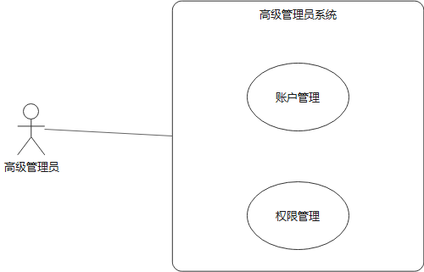

负责系统管理员的账户管理、权限管理

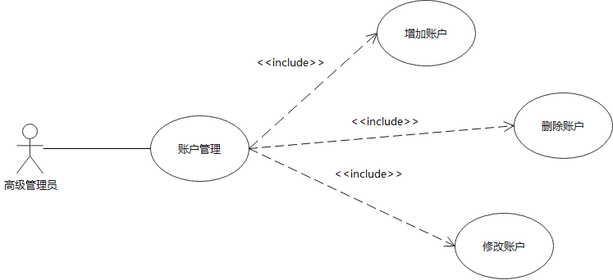

账户管理：可增加、删除、修改系统管理员的密码

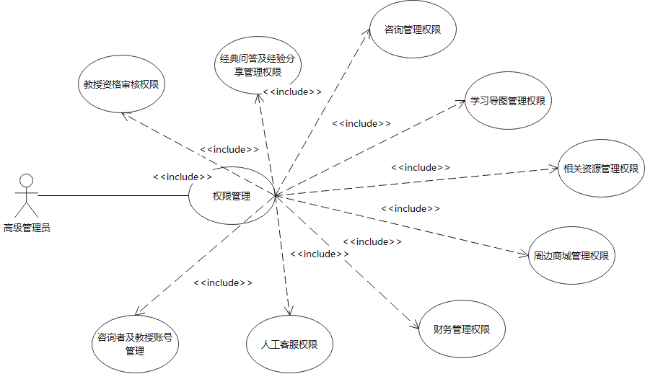

权限管理：设置系统管理员是否拥有教授资格审核权限、经典问答及经验分享管理权限、咨询管理权限、学习导图管理权限、相关资源管理权限、周边商城管理权限、咨询者及教授账号管理、人工客服权限、财务管理权限、重要资讯权限管理

## 系统管理员：

注册：由高级管理员直接管理。

登录：账号、密码直接登陆。

忘记密码：由高级管理员直接管理。

修改密码：由高级管理员直接管理。

教授资格审核：查看教授提交人工审核的相关材料，如图片、文字、文件等，点击“审核通过”即可使教授拥有咨询权限。

经典问答及经验分享管理权限：可手动选择问答征求咨询者和用户同意后发布，可删除经典问答、经验分享信息，可上传经验分享。

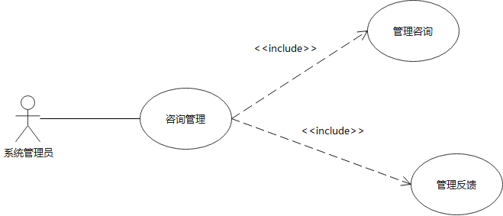

咨询管理：可对咨询进行强制结束、撤销、时间调整，查看、删除咨询反馈。

学习导图管理：可增加、查询、删除学习导图。

相关资源管理：可增加、查询、删除相关资源，设置相关资源的信息和条件，如所需积分、费用。

周边商城管理：可增加、删除商品，设置商品信息，查询订单、删除订单、查询物流等信息。

财务管理：查看资源下载、周边商城及其他项目的财务收支。

咨询者及教授账号管理：可对咨询者和教授账号进行冻结处理

人工客服权限：可查看咨询者、教授反馈的问题并给予文字回复，可设置常见问题及答案

重要资讯管理：可增加、删除、查询重要资讯功能里的信息，如发布升学政策文章、设置考研日程

非功能需求

响应时间：页面间跳转时间<=3s，查询反馈结果时间<=1.5s，部分功能耗时较长则显示进度条及预计加载时间，智能分页加载提高响应时间

并发控制：最大可容纳3000人同时访问

实用性：为网上咨询提供方便，有效进行系统管理，尽量最大限度降低管理员日常管理工作量，提高教学质量和效率，优化资源，实现效益最大化

安全性：数据加密，根据用户权限控制访问数据进行操作记录，反爬虫措施

可维护性与可扩展性：对于流程较为复杂的功能进行模块化，提高模块的可复用性，保存系统行为历史记录，以便于追踪

可靠性：数据库设计回滚方案以备紧急异常处理应对，文件误删除之后可以恢复，系统出错时不影响用户的行为操作与数据，比如掉网时本地保存数据待联网后上传

易操作性：本系统应该适用于不同水平的使用者，包括教师和学生，同时系统不应太复杂和烦琐，因此要求系统的操作尽可能简单易行，界面简洁美观

# 系统业务层次图



顶层



咨询者-1



咨询者-1.1



咨询者-1.2



咨询者-1.3



咨询者-1.4



教授-1



教授-1.1



教授-1.2



教授-1.3



管理员-1



管理员-1.1



管理员-1.2



管理员-1.3

# 部署图

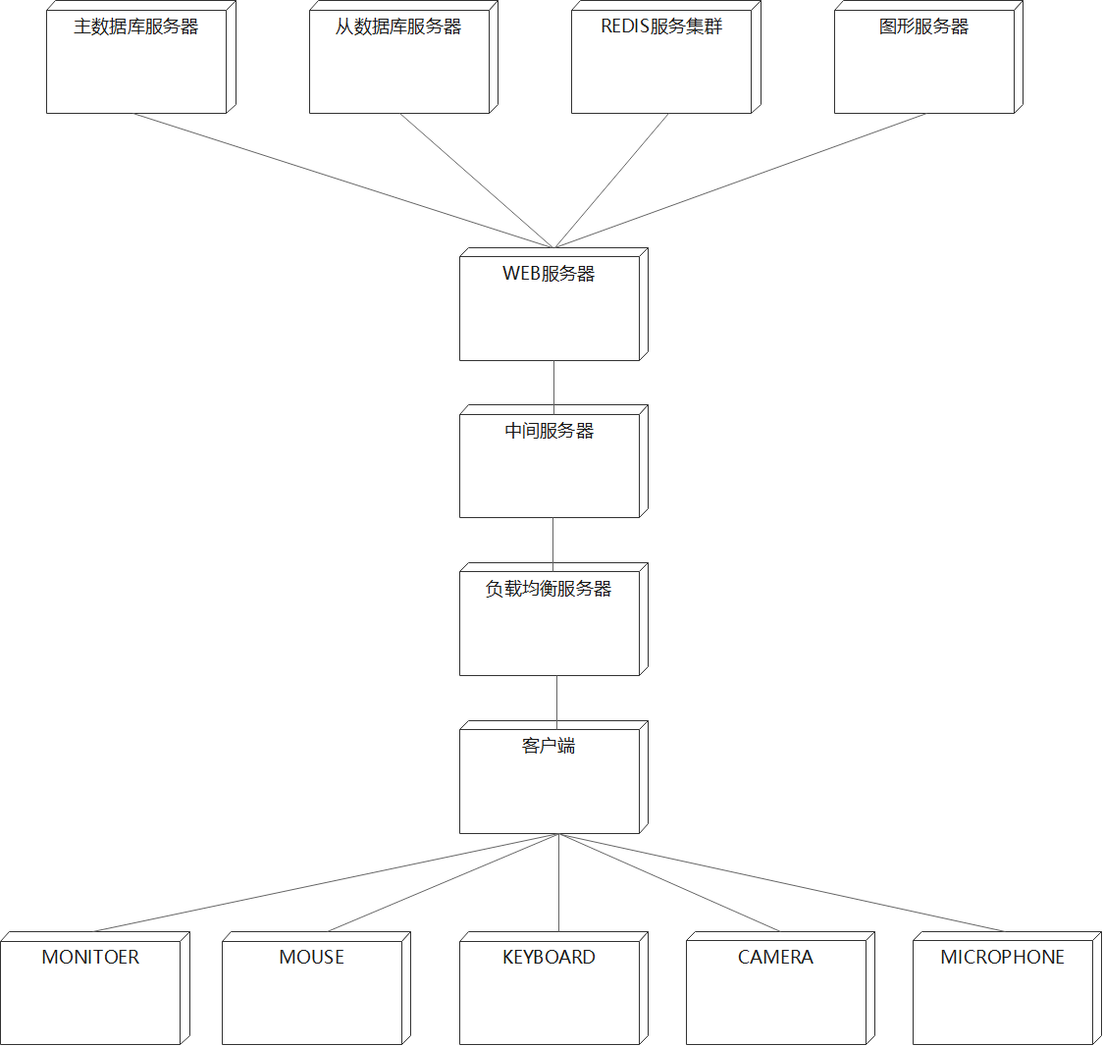

# 包图

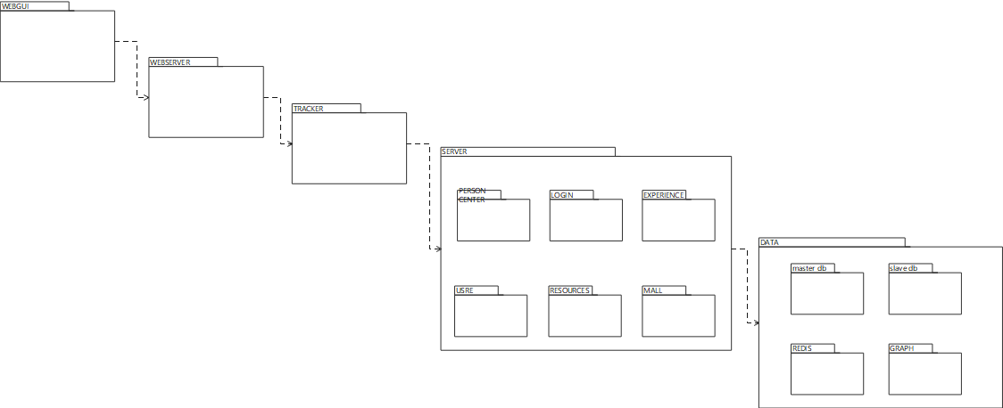

# 活动图

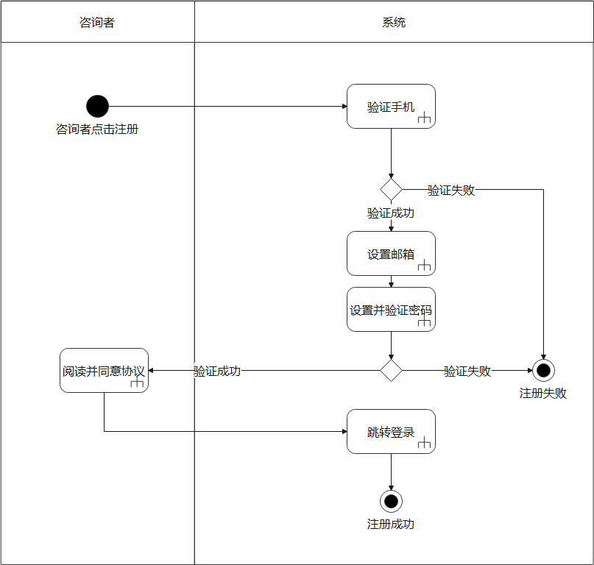

注册

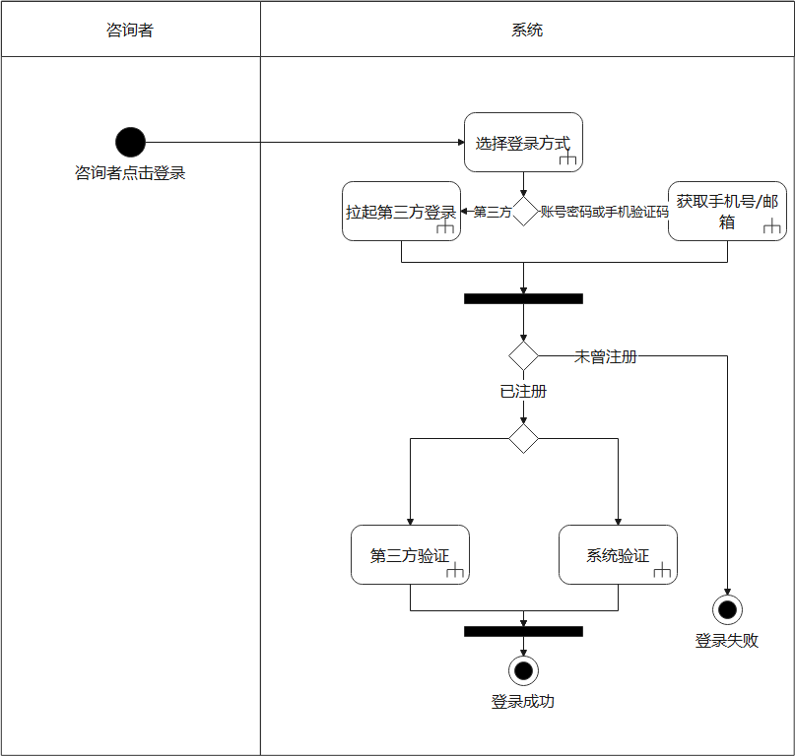

登录

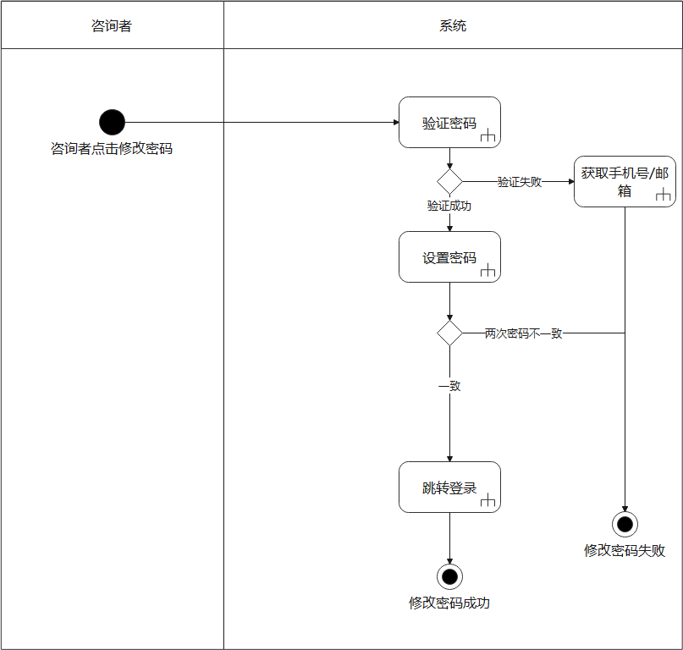

修改密码

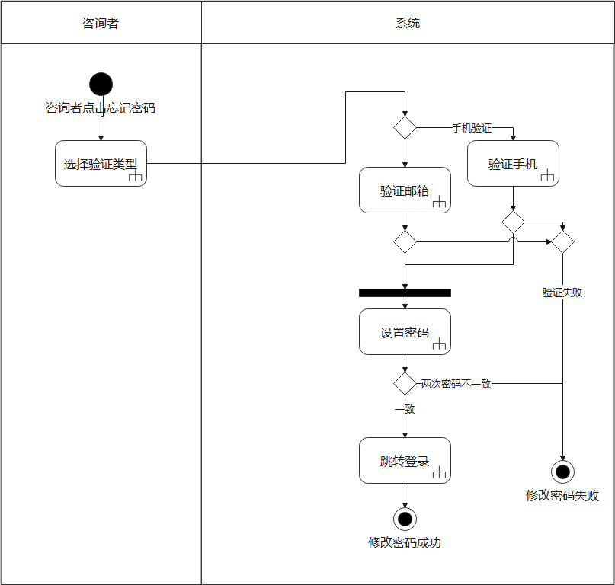

忘记密码

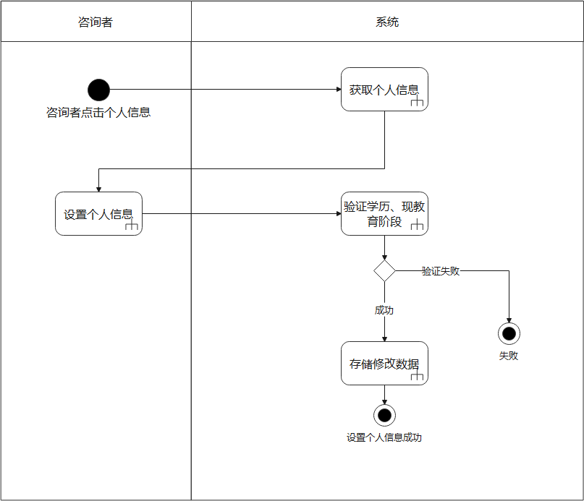

个人信息

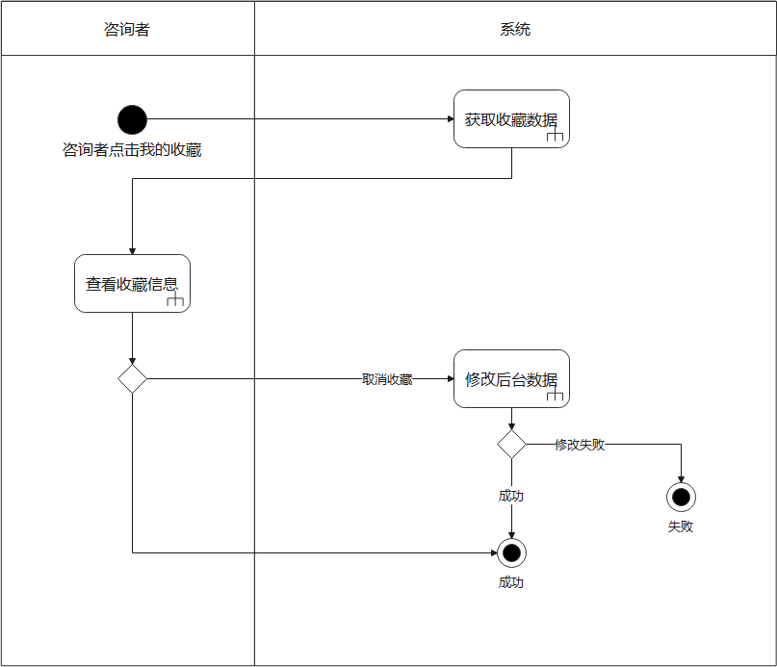

我的收藏

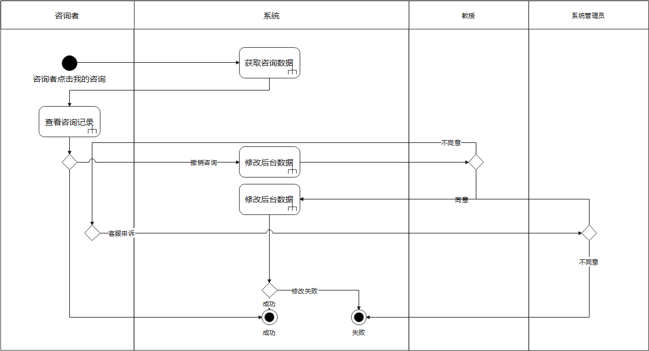

我的咨询

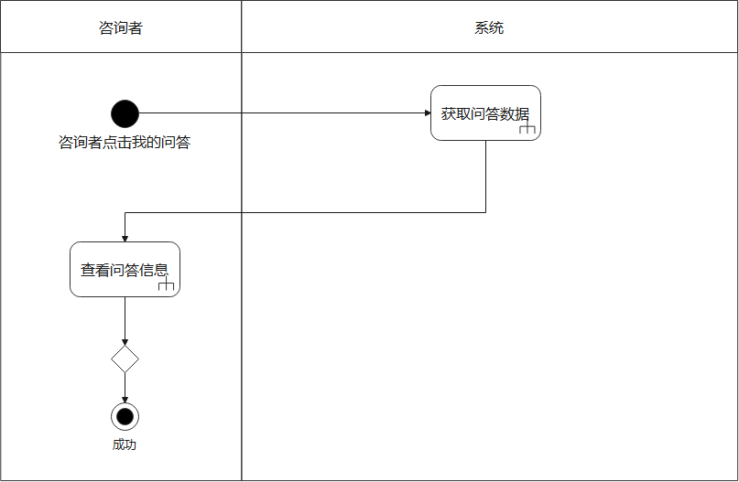

查看问答

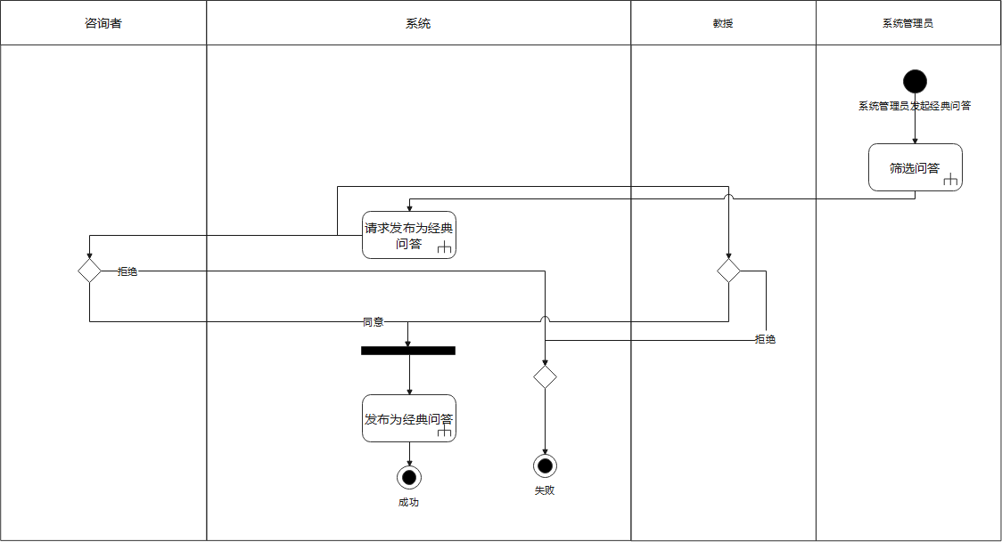

发布经典问答

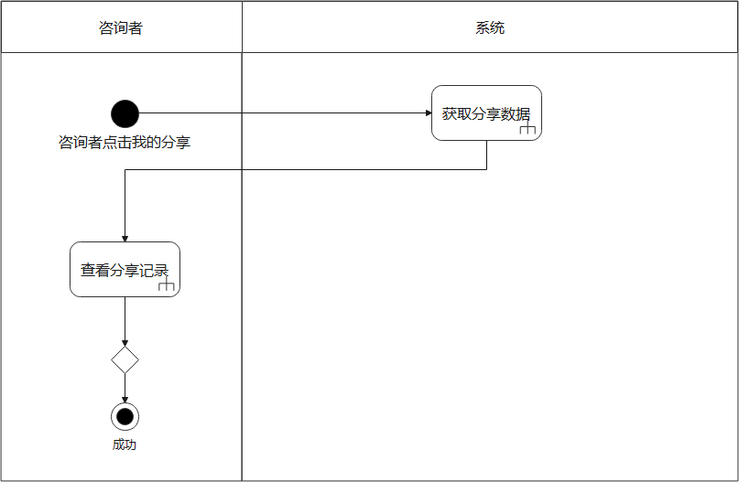

查看分享记录

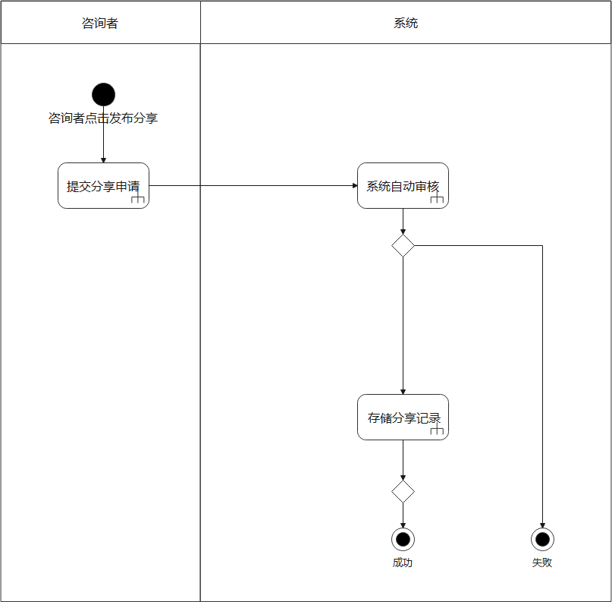

发布经验分享

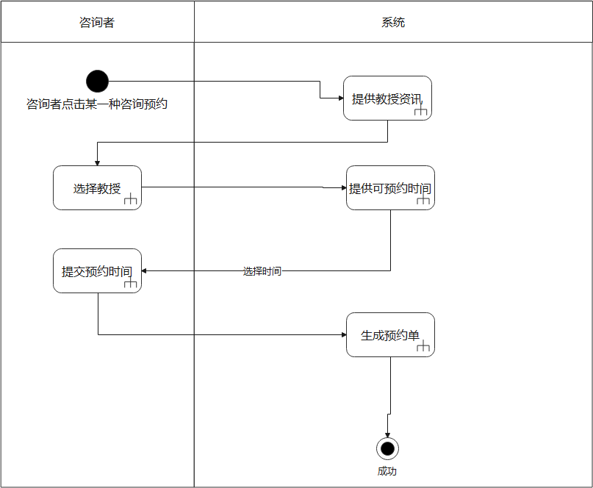

咨询预约

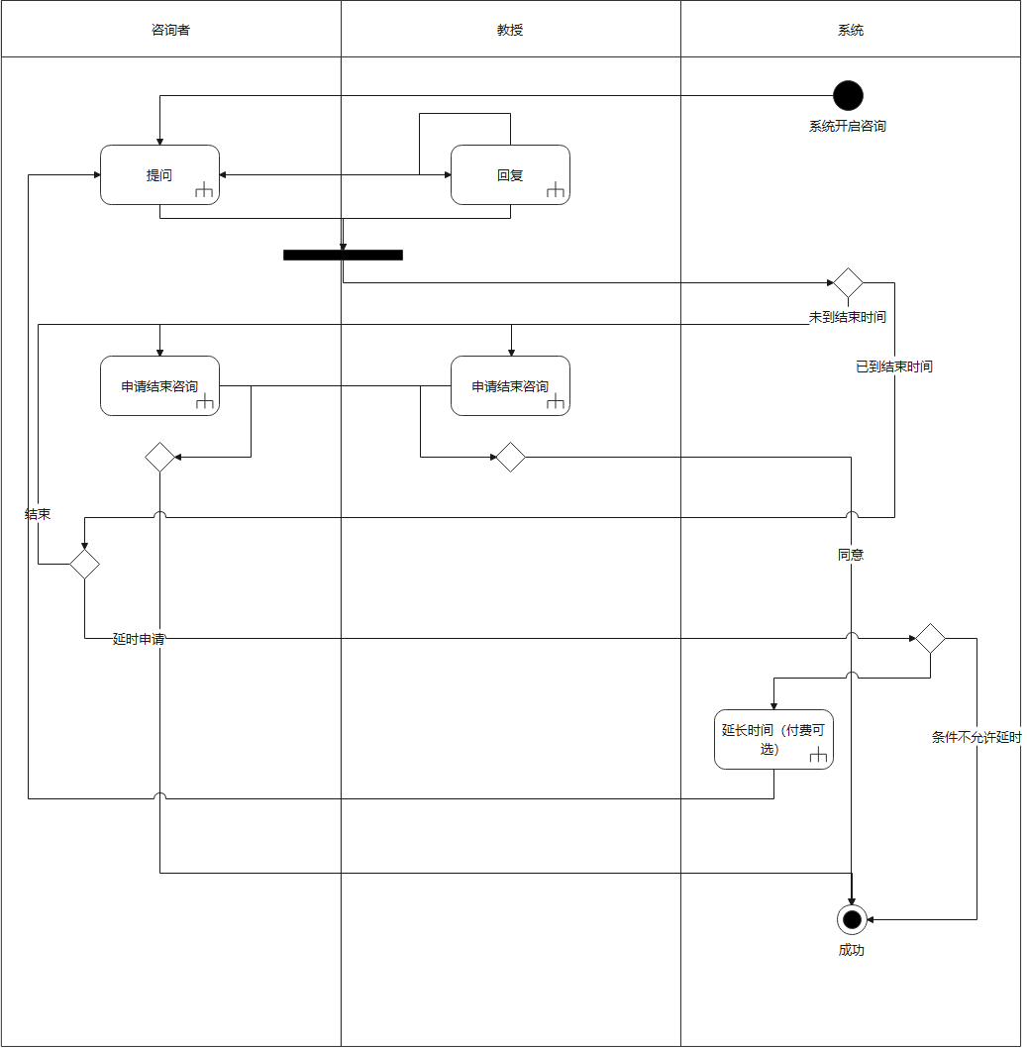

咨询过程

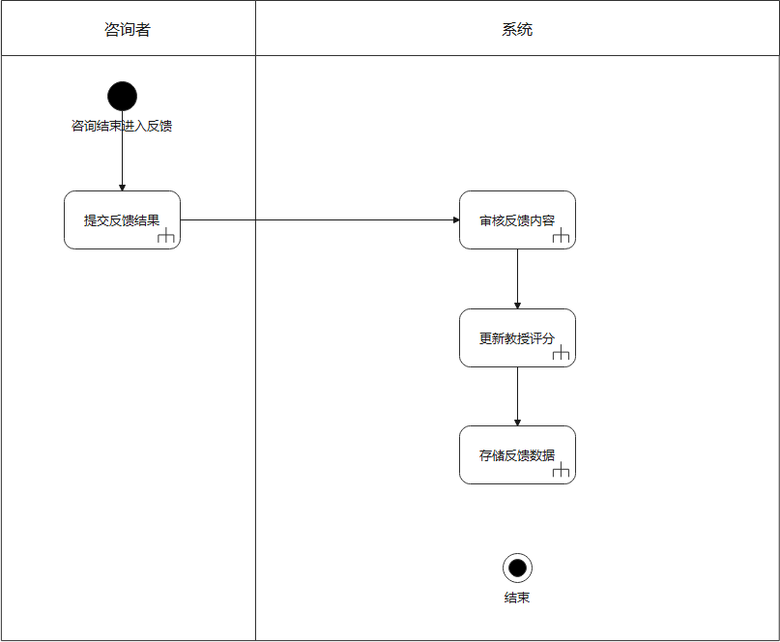

咨询反馈

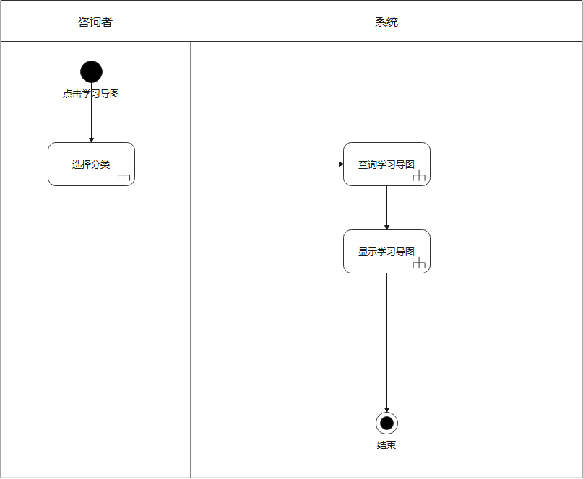

学习导图查询

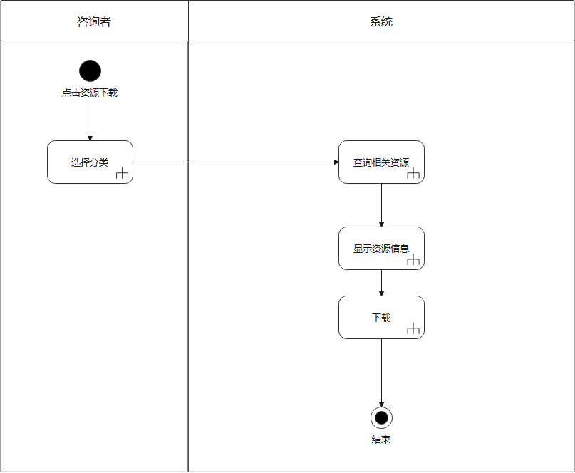

资源下载

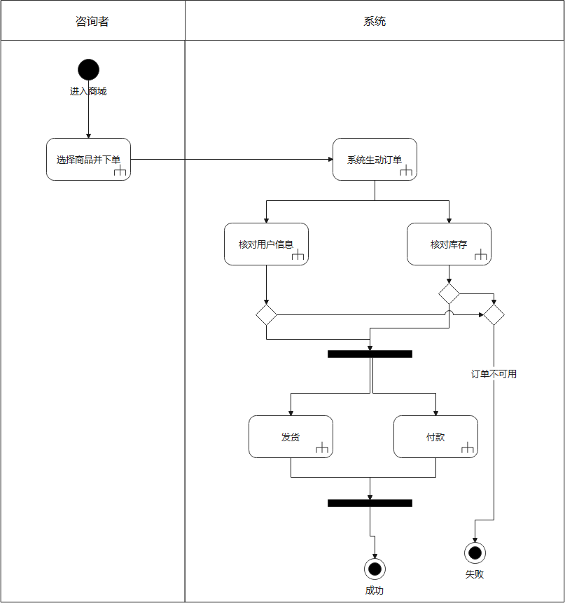

购买商品

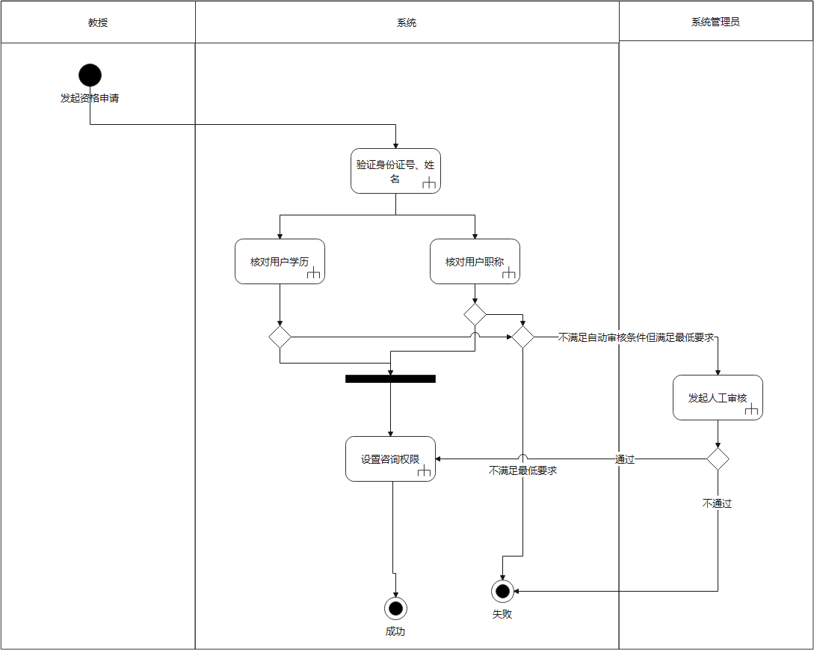

资格审核

# 时序图

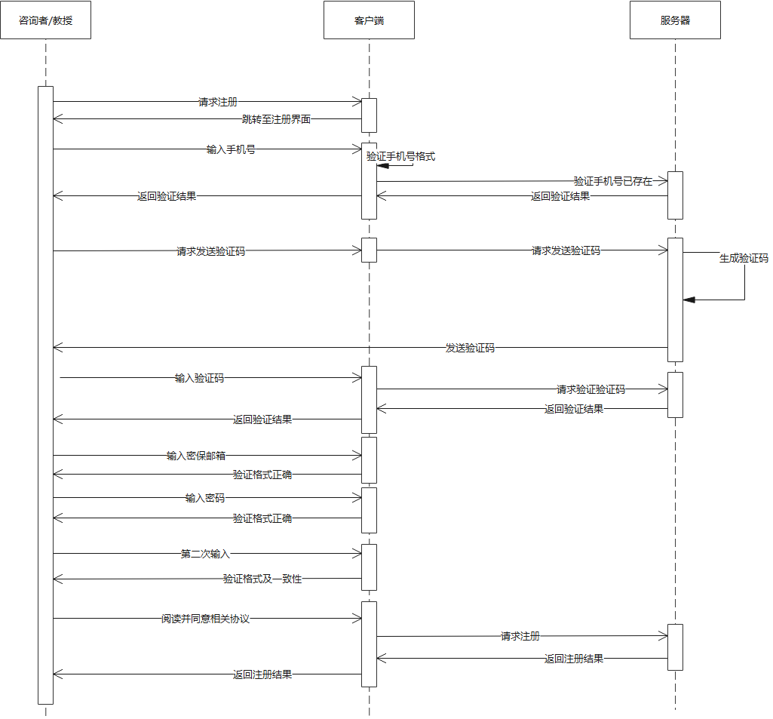

注册

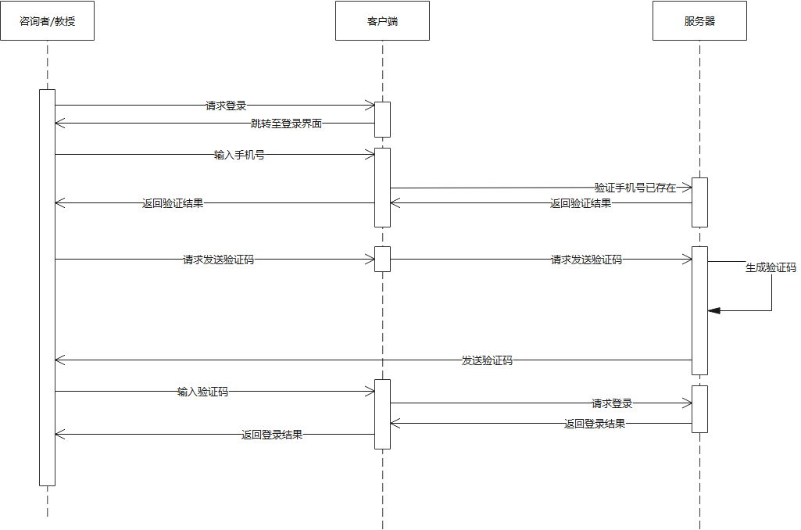

手机验证码登录

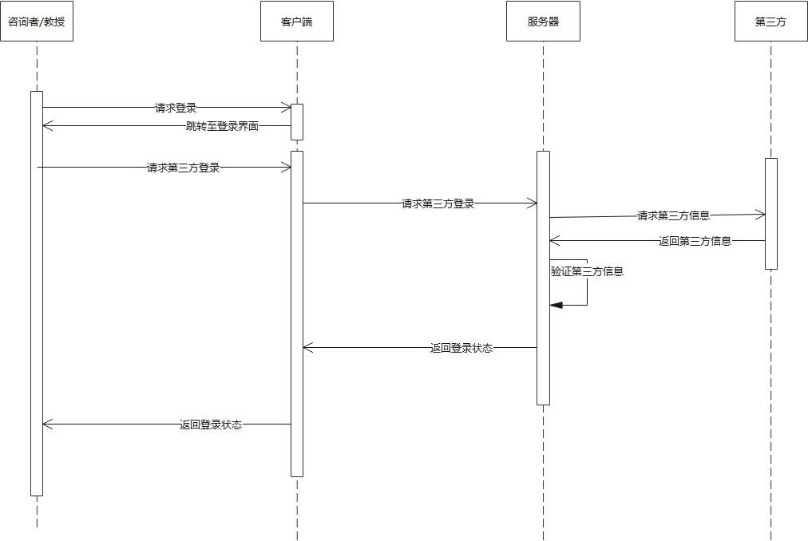

第三方登录

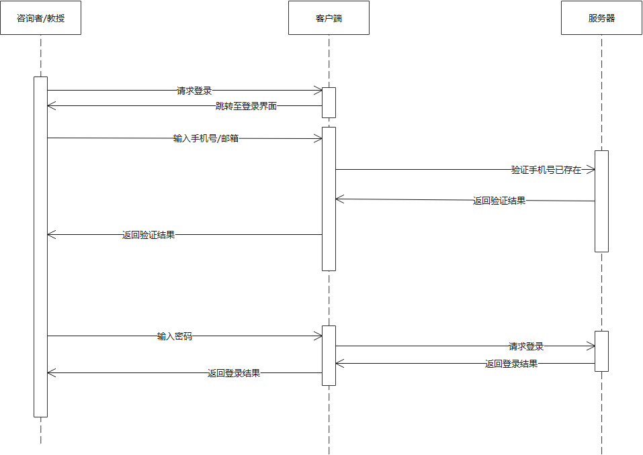

账号 密码登录

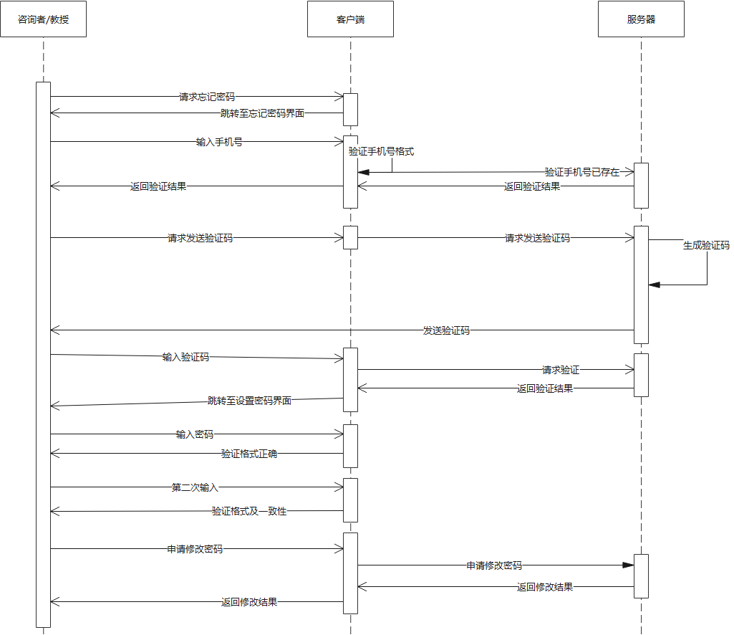

忘记密码-手机验证

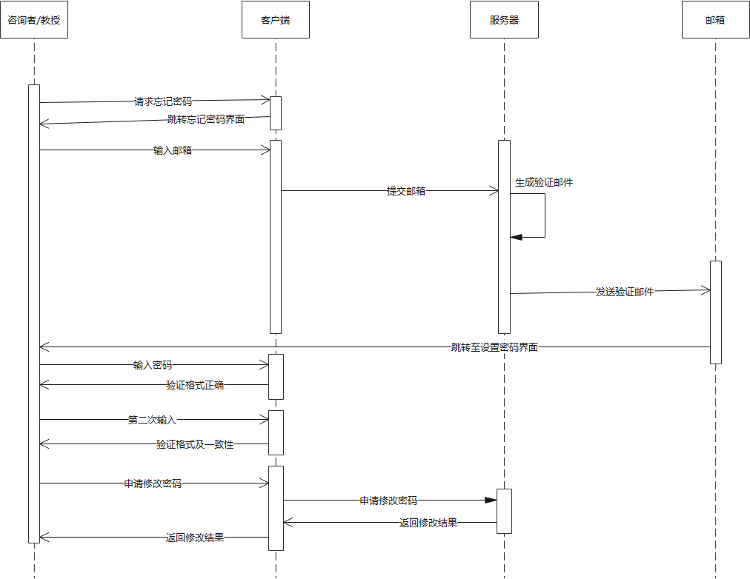

忘记密码-邮箱验证

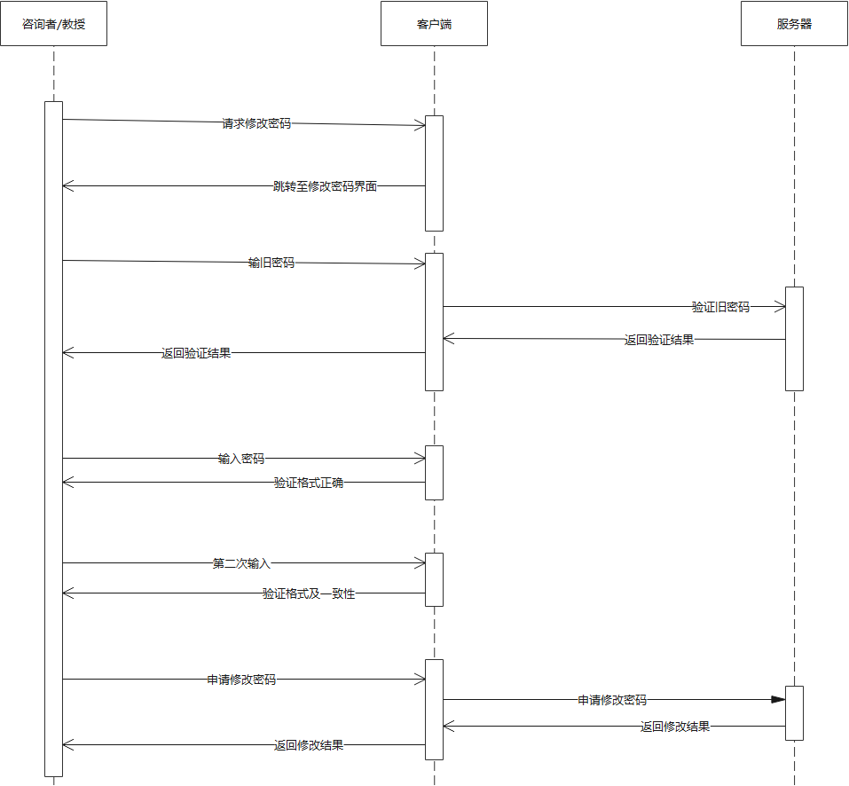

修改密码

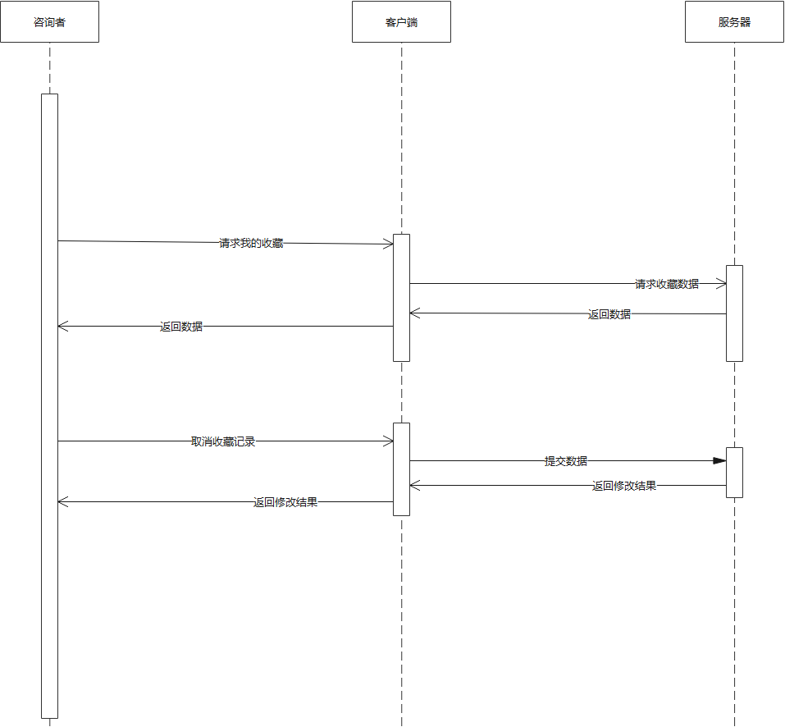

我的收藏

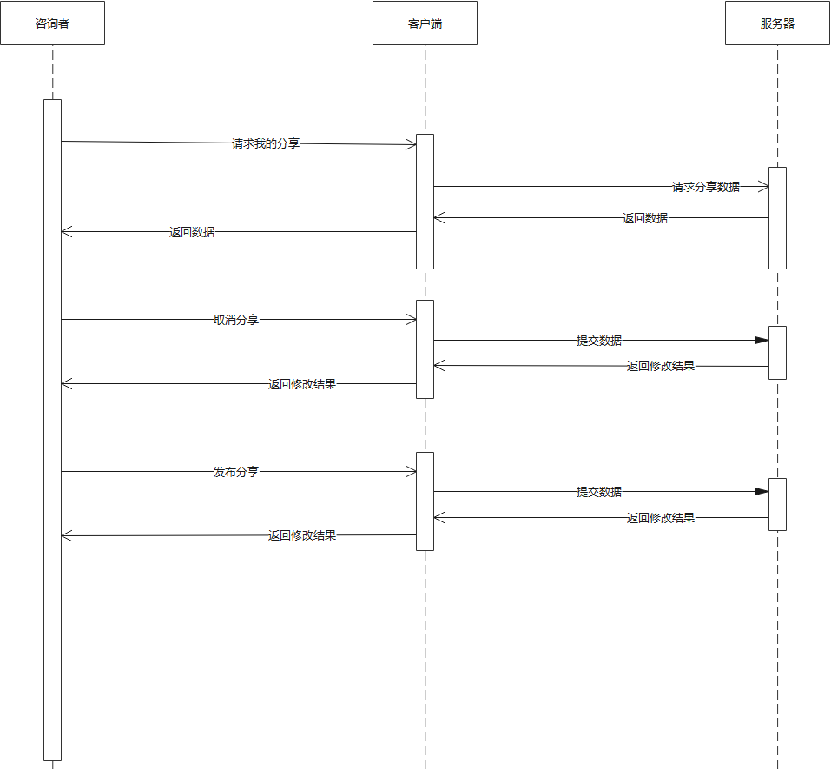

我的分享

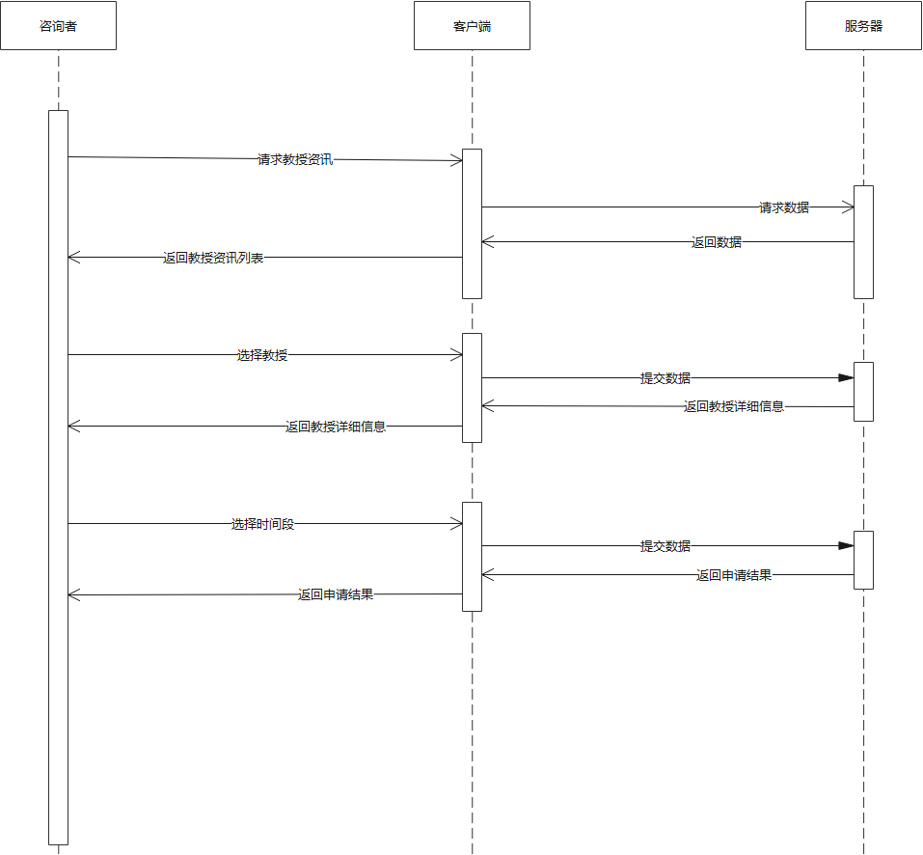

咨询预约

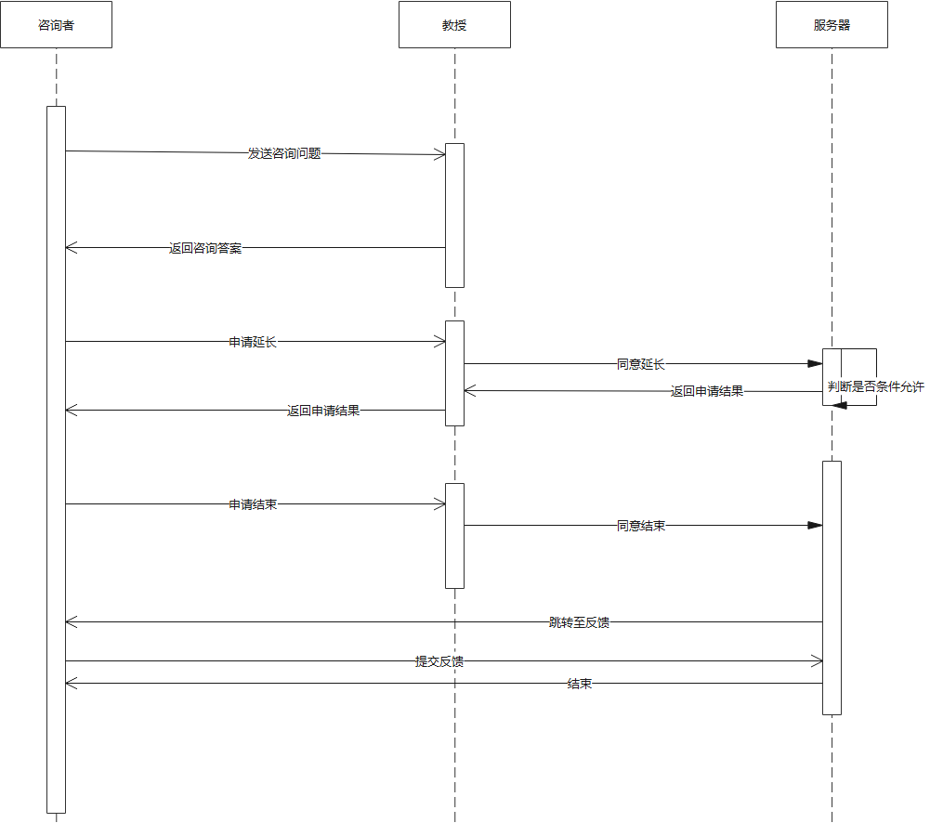

咨询过程

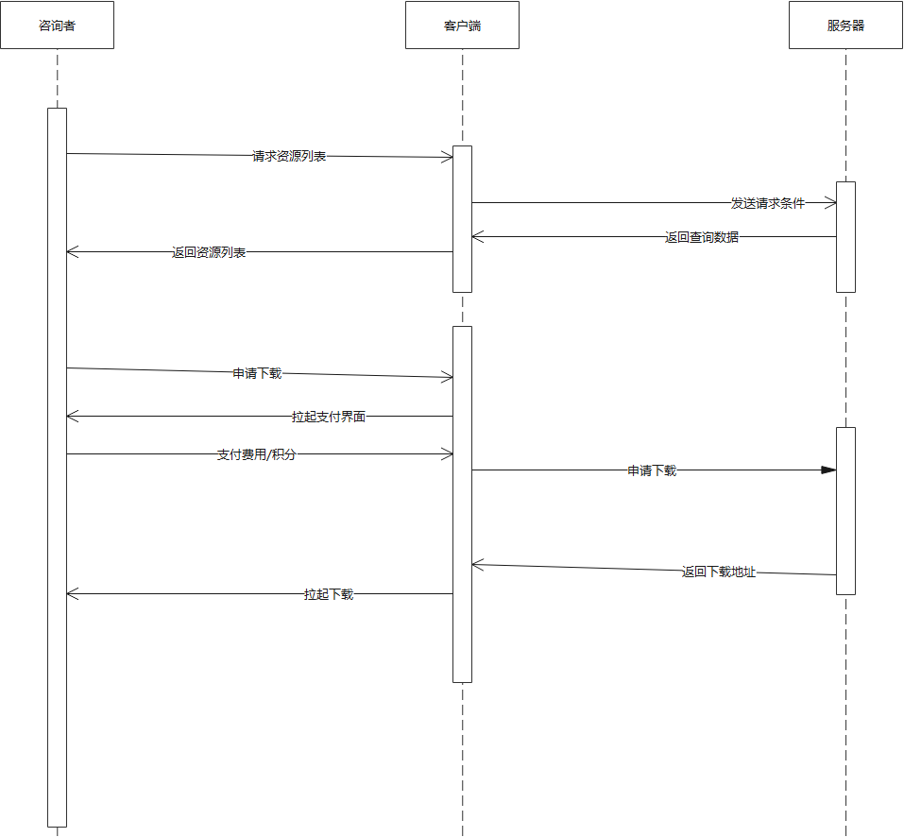

资源下载

# 流程图

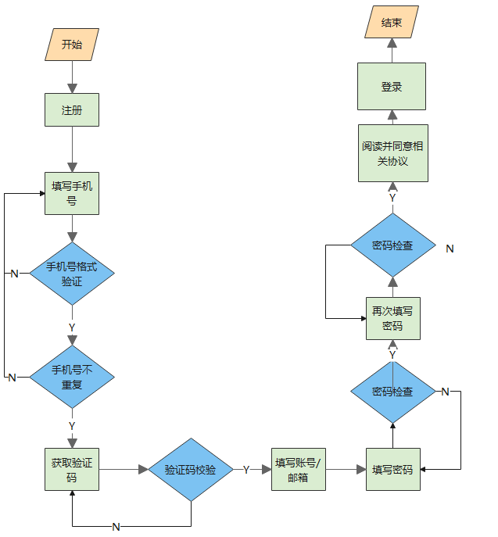

注册

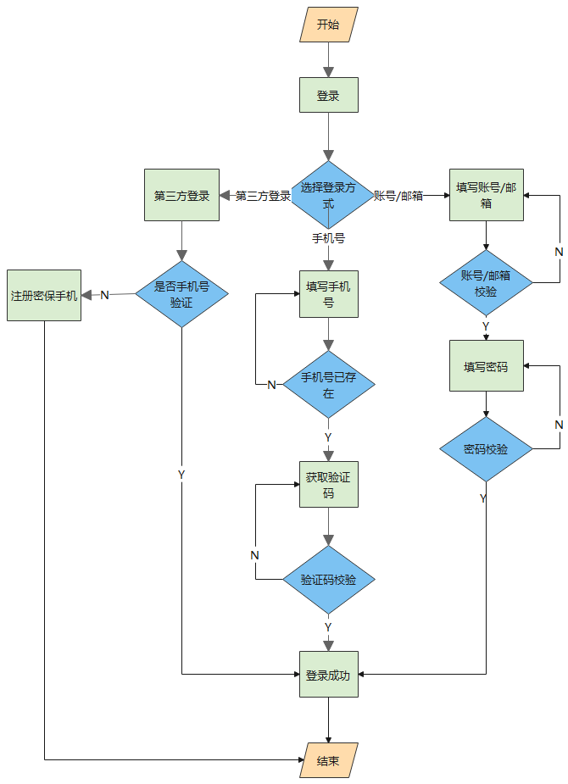

登录

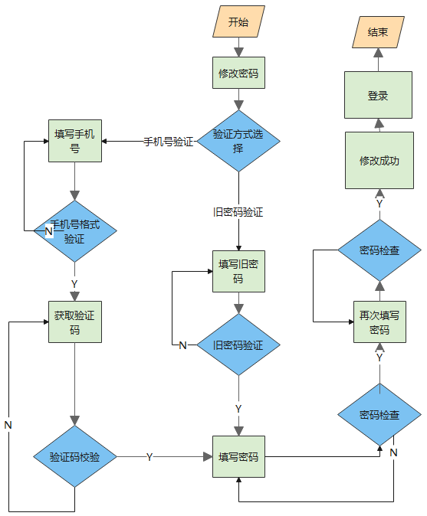

修改密码

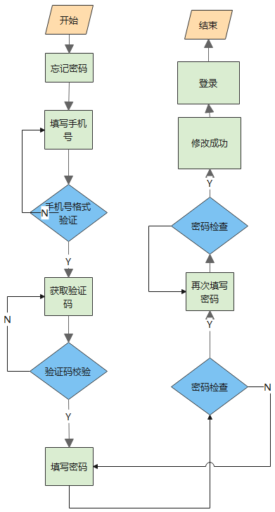

忘记密码

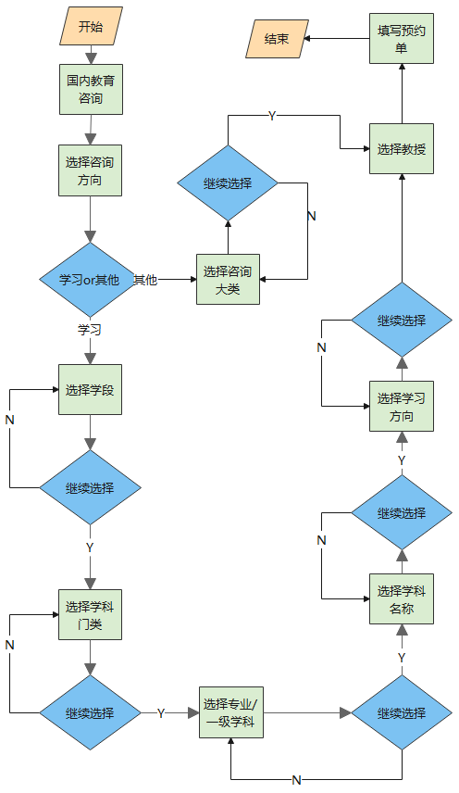

国内教育咨询

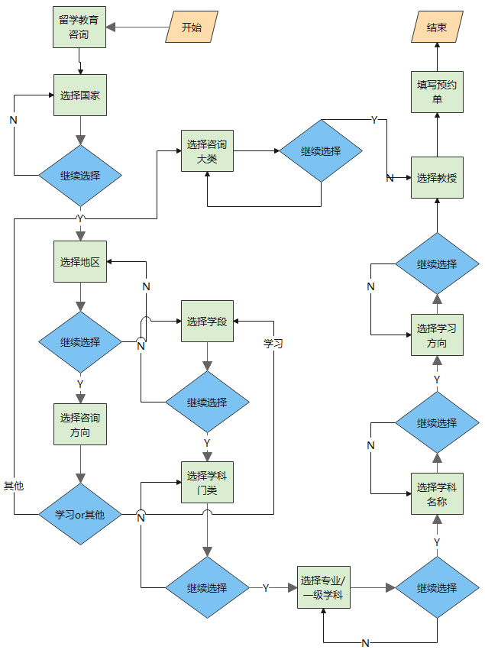

留学教育咨询

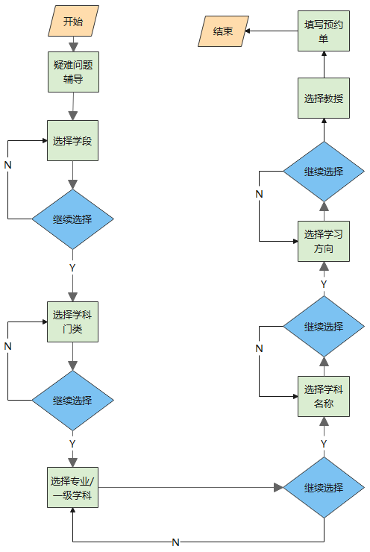

疑难问题咨询

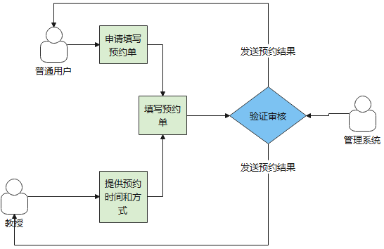

预约单填写

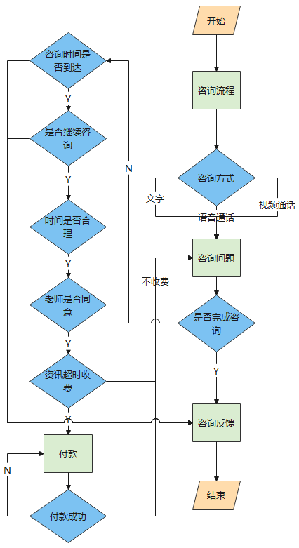

咨询流程

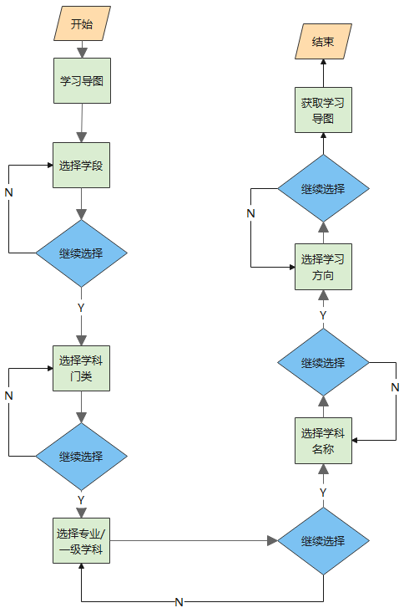

学习导图流程

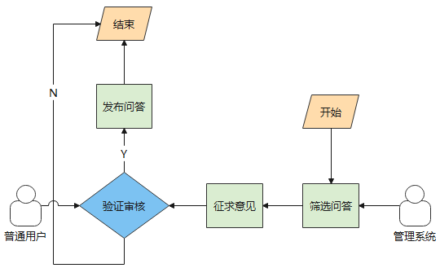

经典问答

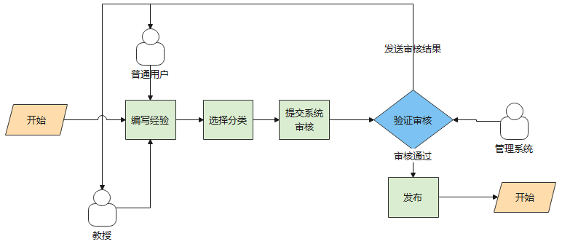

经验分享

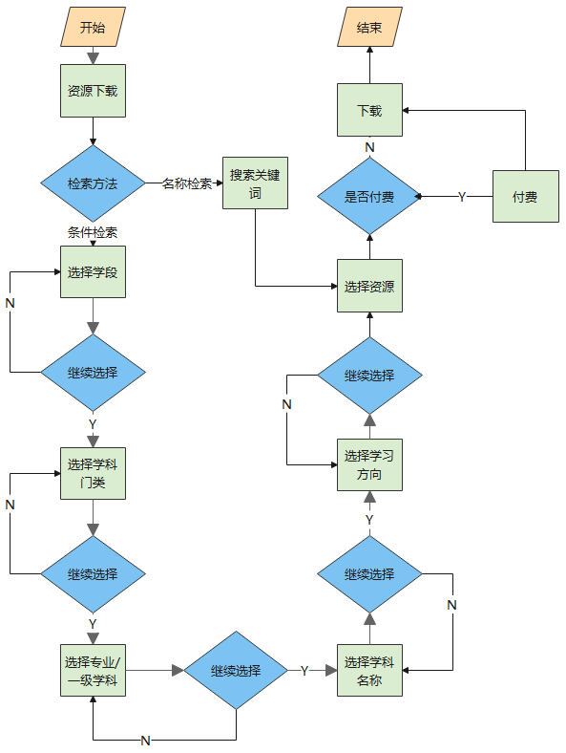

资源下载

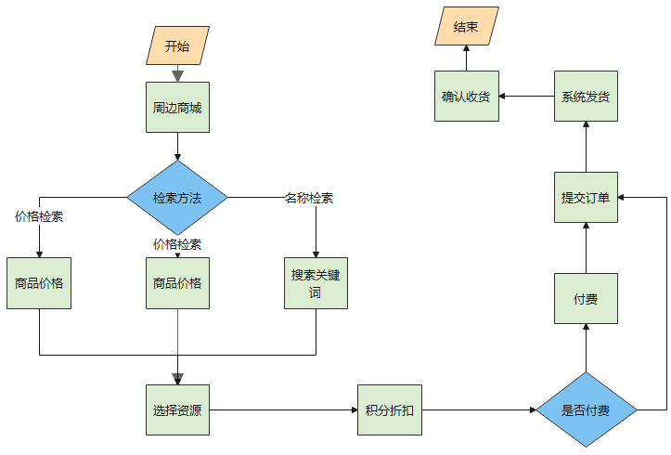

周边商城